**Урок 5: Списки и операции над ними**

**Повторение прошлого материала (10 минут):**

"Прежде чем перейти к новой теме, давайте вспомним, что мы изучали на прошлом уроке. Кто может объяснить, что такое f-строки и как они работают?"

"Правильно, f-строки позволяют вставлять значения переменных в строки. Вот пример:"

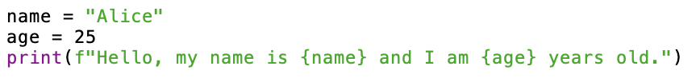

"Кто может привести пример использования метода format для форматирования строки?"

"Хорошо, метод format позволяет подставлять значения в строку с помощью фигурных скобок {}. Пример:"



**Цели и задачи урока:**

"Сегодня мы будем изучать списки и операции над ними. Списки – это упорядоченные коллекции данных, которые позволяют хранить несколько значений в одной переменной."

**Познание нового (25 минут):**

Основные понятия:

1. Что такое списки?

"Список в Python – это упорядоченная коллекция элементов, заключенная в квадратные скобки []. Элементы списка могут быть любого типа данных: числа, строки, другие списки и т.д."

2. Создание списков:

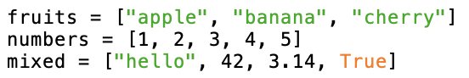

"Список fruits содержит три строки, список numbers – пять чисел, а список mixed – элементы разных типов."

3. Доступ к элементам списка:

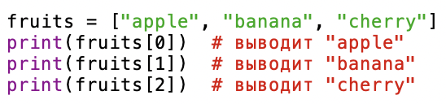

"Элементы списка индексируются с нуля. Для доступа к первому элементу используйте fruits[0], ко второму – fruits[1] и так далее."

4. Изменение элементов списка:

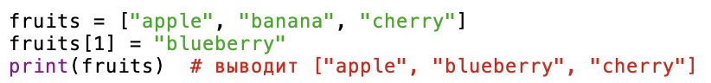

"Вы можете изменять значения элементов списка, присваивая новые значения по индексу. В этом примере мы изменили второй элемент на 'blueberry'."

5. Добавление и удаление элементов:

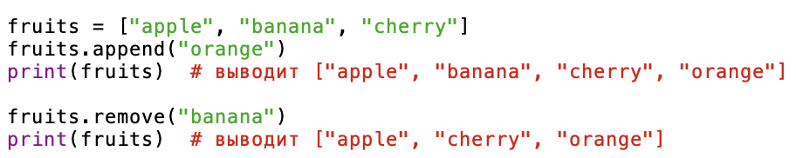

"Метод append добавляет элемент в конец списка. Метод remove удаляет первый встреченный элемент с указанным значением."

**Некомпьютерная активность (10 минут)**

Обсуждение:

Примеры использования списков в реальной жизни:

"Списки можно использовать для хранения списков покупок, списков задач и многого другого. Можете ли вы привести примеры использования списков в вашей жизни?"

Вопросы для размышления:

"Почему важно изучать списки? Как вы думаете, какие задачи можно решать с помощью списков?"

Активность:

Ученики делятся на небольшие группы:

1. Учитель делит класс на группы по 3-4 человека и дает задание:

"Обсудите в группах, как можно использовать списки для решения различных задач. У вас есть 5 минут."

Каждая группа представляет свои идеи классу:

2. Учитель вызывает каждую группу по очереди для представления своих идей. После каждого выступления учитель обсуждает идеи с классом и приводит дополнительные примеры.

**Работа над проектом (25 минут)**

Практическое задание: Создание программы, которая использует списки

Создание нового файла в IDLE:

"Давайте создадим программу, которая будет использовать списки для хранения и обработки данных. Откройте IDLE, выберите 'File' -> 'New File'."

Написание кода для выполнения задач:

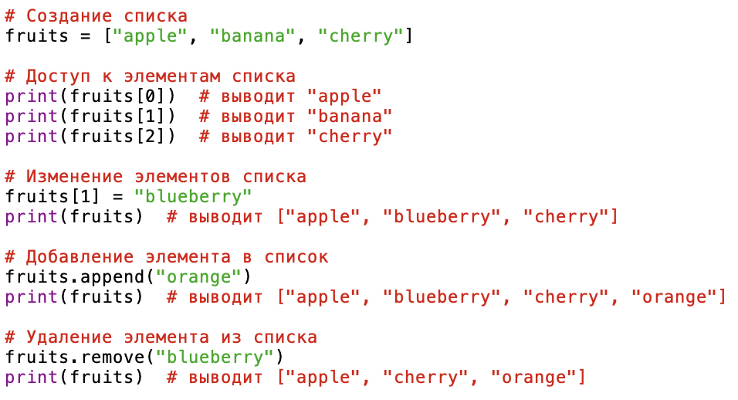

"Сохраните файл как list_operations.py, затем выберите 'Run' -> 'Run Module' или нажмите F5. Вы должны увидеть вывод, соответствующий операциям над списком."

Структура программы:

"Мы создали список fruits, получили доступ к его элементам, изменили один из элементов, добавили новый элемент и удалили элемент из списка."

**Дополнительное задание:**

Изменить программу для выполнения других задач:

"Теперь давайте изменим нашу программу, чтобы она выводила список ваших любимых фильмов. Попробуйте написать следующий код:"

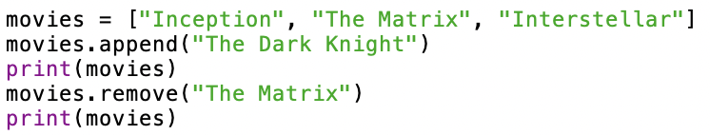

**Проблемная задача (10 минут)**

Задание: Написание программы для работы со списком чисел

Пример выполнения:

1. "Теперь давайте создадим программу, которая будет работать со списком чисел."

2. "Напишите следующий код:"

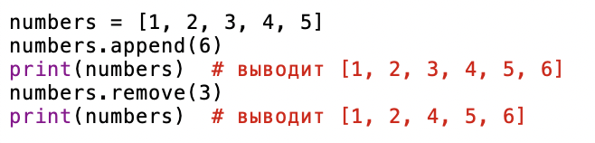

"В этом коде мы добавили число 6 в конец списка и удалили число 3 из списка."

**Рефлексия (10 минут):**

"Что нового вы узнали сегодня? Почему списки являются важной частью программирования на Python?"